Лабораторна робота №5. Циклічні конструкції

Індивідульне завдання на оцінку “добре” номер 2.
Реалізувати програму відповідно до індивідуального завдання за допомогою трьох типів циклів : for, while_do, do_while (отримати три однакових результата)

1. Вимоги
1) Розробник
- Князькін Владислав Ігорович
- студент групи КІТ-320
09.11.20
2) Загальне завдання
Визначити зворотне число для заданого цілого числа. Кількість розрядів від самого початку не визначено.

2. Хід роботи
- Зробимо у раніше створеному репозиторії нову під-директорію lab04.
valadon@valadon-VirtualBox:~ PROGRAMMING-KNIAZKIN/naxxramass $ mkdir lab05
- Створимо папку для нашого завдання lab05_2 та відкриємо у запустимо у ньому nano.
valadon@valadon-VirtualBox:~ PROGRAMMING-KNIAZKIN/naxxramass $ mkdir lab05_2
valadon@valadon-VirtualBox:~ PROGRAMMING-KNIAZKIN/naxxramass/lab05/lab05_2 $ nano
- Записуємо наш код програми, дотримуючись всіх відступів та закриття дужок.
  - Запишемо нашу програму:
//* Цикл For

void main() { //*создаем функцию
int n = 123456; //* создаем переменную изначального числа
int m; //* создаем переменную перевернутого числа
int n1 , n2 , n3 , n4 , n5, n6; //* создаем переменные цифр числа
n1 = n / 100000; //* формула для расчета первого числа
n2 = n / 10000 % 10; //* формула для расчета второго числа
n3 = n / 1000 % 10; //* формула для расчета третьего числа
n4 = n / 100 % 10; //* формула для расчета четвертого числа
n5 = n / 10 % 10; //* формула для расчета пятого числа
n6 = n % 10; //* формула для расчета шестого числа
for ( int ten = 10; n6 != (n % 10) * 100000 ; ten == 10){ //* создаем цикл для расчета первой цифры перевернутого числа,пока n6 не равно (n % 10)*100000
n6 = n6 * ten; //* приравниваем n6 к выше указанному значению, чтобы завершить цикл
} //* завершение цикла
if ( n6 != (n % 10) * 100000 ){ //* создаем условие , если n6 не равно (n % 10) * 100000
for ( int ten1 = 10; n6 != n % 10;){ //*создаем цикл для корректировки первой цифры перевернутого числа
n6 = n6 / ten1; //* корректируем первую цифру
} //* цикл завершен
}else{ //* иначе
m = n6 + m; //* вписываем первую цифру в перевернутое число
} //* условие завершено
for ( int ten = 10; n5 != (n / 10 % 10) * 10000; ten == 10){ //* создаем цикл для расчета второй цифры перевернутого числа
n5 = n5 * ten; //* приравниваем n5 к выше указанному значению, чтобы завершить цикл
} //* завершение цикла
if ( n5 != (n / 10 % 10) * 10000 ){ //* создаем условие , если n5 не равно (n / 10 % 10) * 10000
for ( int ten1 = 10; n5 != n / 10 % 10;){ //*создаем цикл для корректировки второй цифры перевернутого числа
n5 = n5 / ten1; //* корректируем вторую цифру, если n5 != (n / 10 % 10) * 10000
} //* цикл завершен
}else{ //*иначе
m = n5 + m; //* вписываем вторую цифру в перевернутое число
} //* условие завершено
for ( int ten = 10; n4 != (n / 100 % 10) * 1000; ten == 10){ //* создаем цикл для расчета третьей цифры перевернутого числа
n4 = n4 * ten; //* приравниваем n4 к выше указанному значению, чтобы завершить цикл
} //* завершение цикла
if ( n4 != (n / 100 % 10) * 1000 ){ //* создаем условие , если n4 не равно (n / 100 % 10) * 1000
for ( int ten1 = 10; n4 != n / 100 % 10;){ //*создаем цикл для корректировки третьей цифры перевернутого числа
n4 = n4 / ten1; //* корректируем третью цифру, если n4 != (n / 100 % 10) * 1000
} //* цикл завершен
}else{ //*иначе
m = n4 + m; //* вписываем третью цифру в перевернутое число
} //* условие завершено
for ( int ten = 10; n3 != (n / 1000 % 10) * 100; ten == 10){ //* создаем цикл для расчета следующей цифры перевернутого числа
n3 = n3 * ten; //* приравниваем n3 к выше указанному значению, чтобы завершить цикл
} //* завершение цикла
if ( n3 != (n / 1000 % 10) * 100 ){ //* создаем условие , если n3 не равно (n / 1000 % 10) * 100
for ( int ten1 = 10; n3 != n / 100 % 10;){ //*создаем цикл для корректировки следующей цифры перевернутого числа
n3 = n3 / ten1; //* корректируем следующую цифру, если n3 != (n / 1000 % 10) * 100
} //* цикл завершен
}else{ //*иначе
m = n3 + m; //* вписываем следующую цифру в перевернутое число
} //* условие завершено
for ( int ten = 10; n2 != (n / 10000 % 10) * 10; ten == 10){ //* создаем цикл для расчета следующей цифры перевернутого числа
n2 = n2 * ten; //* приравниваем n2 к выше указанному значению, чтобы завершить цикл
} //* завершение цикла
if ( n2 != (n / 10000 % 10) * 10 ){ //* создаем условие , если n2 не равно (n / 10000 % 10) * 10
for ( int ten1 = 10; n2 != n / 10000 % 10;){ //*создаем цикл для корректировки следующей цифры перевернутого числа
n2 = n2 / ten1; //* корректируем следующую цифру, если n2 != (n / 10000 % 10) * 10
} //* цикл завершен
}else{ //*иначе
m = n2 + m; //* вписываем следующую цифру в перевернутое число
} //* условие завершено
for ( int ten = 10; n1 != n / 100000; ten == 10){ //* создаем цикл для расчета последней цифры перевернутого числа
n1 = n1 * ten; //* приравниваем n1 к выше указанному значению, чтобы завершить цикл
} //* завершение цикла
if ( n1 != n / 100000 ){ //* создаем условие , если n1 не равно n / 100000
for (int ten1 = 10; n1 != n / 100000;){ //*создаем цикл для корректировки последней цифры перевернутого числа
n1 = n1 / ten1; //* корректируем последнюю цифру, если n1 != n / 100000
} //* цикл завершен
}else { //*иначе
n1 = n / 100000; //* вписываем последнюю цифру в перевернутое число
} //* условие завершено
m = n6 + n5 + n4 + n3 + n2 + n1; //* объединяем цифры в обратное число
//*завершаем циел For

//* Цикл while_do

int m_w; //* создаем переменную перевернутого числа
int n1_w, n2_w , n3_w , n4_w , n5_w, n6_w; //* создаем переменные цифр числа
n1_w = n / 100000; //* формула для расчета первого числа
n2_w = n / 10000 % 10; //* формула для расчета второго числа
n3_w = n / 1000 % 10; //* формула для расчета третьего числа
n4_w = n / 100 % 10; //* формула для расчета четвертого числа
n5_w = n / 10 % 10; //* формула для расчета пятого числа
n6_w = n % 10; //* формула для расчета шестого числа
while ( m_w != n6_w + n5_w + n4_w + n3_w + n2_w + n1_w ){ //* создаем цикл while с условием m != n6 + n5 + n4 + n3 + n2 + n1
while ( n6_w != (n % 10) * 100000 ){ //* создаем цикл while с условием n6 != (n % 10) * 100000
n6_w = n6_w * 10; //* приравниваем n6 к выше указанному значению, чтобы завершить цикл
} //* завершаем цикл
while ( n5_w != (n / 10 % 10) * 10000 ){ //* создаем цикл while с условием n5 != (n / 10 % 10) * 10000
n5_w = n5_w * 10; //* приравниваем n5 к выше указанному значению, чтобы завершить цикл
} //* завершаем цикл
while ( n4_w != (n / 100 % 10) * 1000 ){ //* создаем цикл while с условием n4 != (n / 100 % 10) * 1000
n4_w = n4_w * 10; //* приравниваем n4 к выше указанному значению, чтобы завершить цикл
} //* завершаем цикл
while ( n3_w != (n / 1000 % 10) * 100 ){ //* создаем цикл while с условием n3 != (n / 1000 % 10) * 100
n3_w = n3_w * 10; //* приравниваем n3 к выше указанному значению, чтобы завершить цикл
} //* завершаем цикл
while ( n2_w != (n / 10000 % 10) * 10 ){ //* создаем цикл while с условием n2 != (n / 10000 % 10) * 10
n2_w = n2_w * 10; //* приравниваем n2 к выше указанному значению, чтобы завершить цикл
} //* завершаем цикл
while ( n1_w != n / 100000){ //* создаем цикл while с условием n1 != n / 100000
n1_w = n1_w * 10; //* приравниваем n1 к выше указанному значению, чтобы завершить цикл
if ( n1_w != n / 100000 ){ //* создаем условие , если n1 не равно n / 100000
while ( n1_w != n / 100000){ //* создаем цикл while с условием n1 != n / 100000
n1_w = n1_w / 10; //* корректируем последнюю цифру, если n1 != n / 100000
} //* завершаем цикл
}else { //*иначе
n1_w = n / 100000; //* вписываем последнюю цифру в перевернутое число
} //* завершаем условие
} //* завершаем цикл
m_w = n6_w + n5_w + n4_w + n3_w + n2_w + n1_w; //* объединяем цифры в обратное число
} //* завершение цикла
//* завершаем цикл While_do

//* Цикл do_while

int m_d; //* создаем переменную перевернутого числа
int n1_d , n2_d , n3_d , n4_d , n5_d, n6_d; //* создаем переменные цифр числа
n1_d = n / 100000; //* формула для расчета первого числа
n2_d = n / 10000 % 10; //* формула для расчета второго числа
n3_d = n / 1000 % 10; //* формула для расчета третьего числа
n4_d = n / 100 % 10; //* формула для расчета четвертого числа
n5_d = n / 10 % 10; //* формула для расчета пятого числа
n6_d = n % 10; //* формула для расчета шестого числа
do { //* создаем цикл do
do { //* создаем цикл do
n6_d = n6_d * 10; //* приравниваем n6 к выше указанному значению, чтобы завершить цикл
}while ( n6_d != (n % 10) * 100000 ); //* условие цикла do ,n6_d != (n % 10) * 100000
do { //* создаем цикл do
n5_d = n5_d * 10; //* приравниваем n5 к выше указанному значению, чтобы завершить цикл
}while ( n5_d != (n / 10 % 10) * 10000 ); //* условие цикла do ,n5_d != (n / 10 % 10) * 10000
do { //* создаем цикл do
n4_d = n4_d * 10; //* приравниваем n4 к выше указанному значению, чтобы завершить цикл
}while ( n4_d != (n / 100 % 10) * 1000 ); //* условие цикла do ,n4_d != (n / 100 % 10) * 1000
do { //* создаем цикл do
n3_d = n3_d * 10; //* приравниваем n3 к выше указанному значению, чтобы завершить цикл
}while ( n3_d != (n / 1000 % 10) * 100 ); //* условие цикла do ,n3_d != (n / 1000 % 10) * 100
do { //* создаем цикл do
n2_d = n2_d * 10; //* приравниваем n2 к выше указанному значению, чтобы завершить цикл
}while ( n2_d != (n / 10000 % 10) * 10 ); //* условие цикла do ,n2_d != (n / 10000 % 10) * 10
do { //* создаем цикл do
n1_d = n1_d * 10; //* приравниваем n1 к выше указанному значению, чтобы завершить цикл
if ( n1_d != n / 100000 ){ //* создаем условие , если n1_d не равно n / 100000
do { //* создаем цикл do
n1_d = n1_d / 10; //* корректируем последнюю цифру, если n1 != n / 100000
}while ( n1_d != n / 100000); //* условие цикла do ,n1_d != n / 100000
}else{ //* иначе
n1_d = n / 100000; //* вписываем последнюю цифру в перевернутое число
} //* завершаем условие
}while ( n1_d != n / 100000); //* условие цикла do , n1_d != n / 100000
m_d = n6_d + n5_d + n4_d + n3_d + n2_d + n1_d; //* объединяем цифры в обратное число
}while ( m_d != n6_d + n5_d + n4_d + n3_d + n2_d + n1_d ); //* условие цикла do , m_d != n6_d + n5_d + n4_d + n3_d + n2_d + n1_d

} //* завершаем цикл Do_while

- Збережемо наш код та підпишемо його main.c.
- Повертаємось до терміналу. Завдяки команді (у каталозі lab05):
gcc -g main.c //* Зробимо виконувальні файли для наших main.c
Вони автоматично назвуться a.out
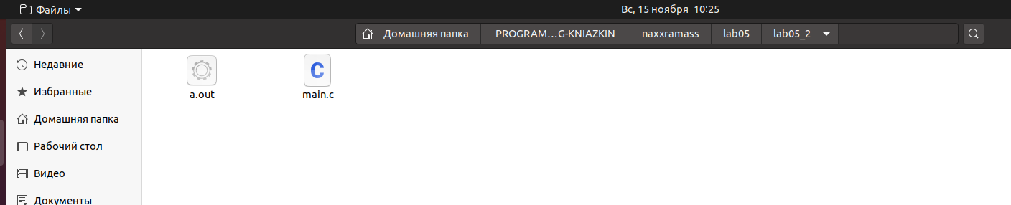
- Запускаємо відлагодник (nemiver), щоб перевірити, як працює наша програма. Щоб запустити програму, треба запустити її через виконувальний файл:
  - Відкриваємо “Файл”
  - Знаходимо фунцію “Завантажити виконувальний файл...”
  - Вибираємо програму “a.out” у нашому каталозі


  - Натискаємо “Виконати”.
Тепер можна побачити програму, яку ми написали раніше:
Завдяки функції “Step over”, переводимо нашу “стрілку” до останнього рядка ,щоб перевірити результат команди.
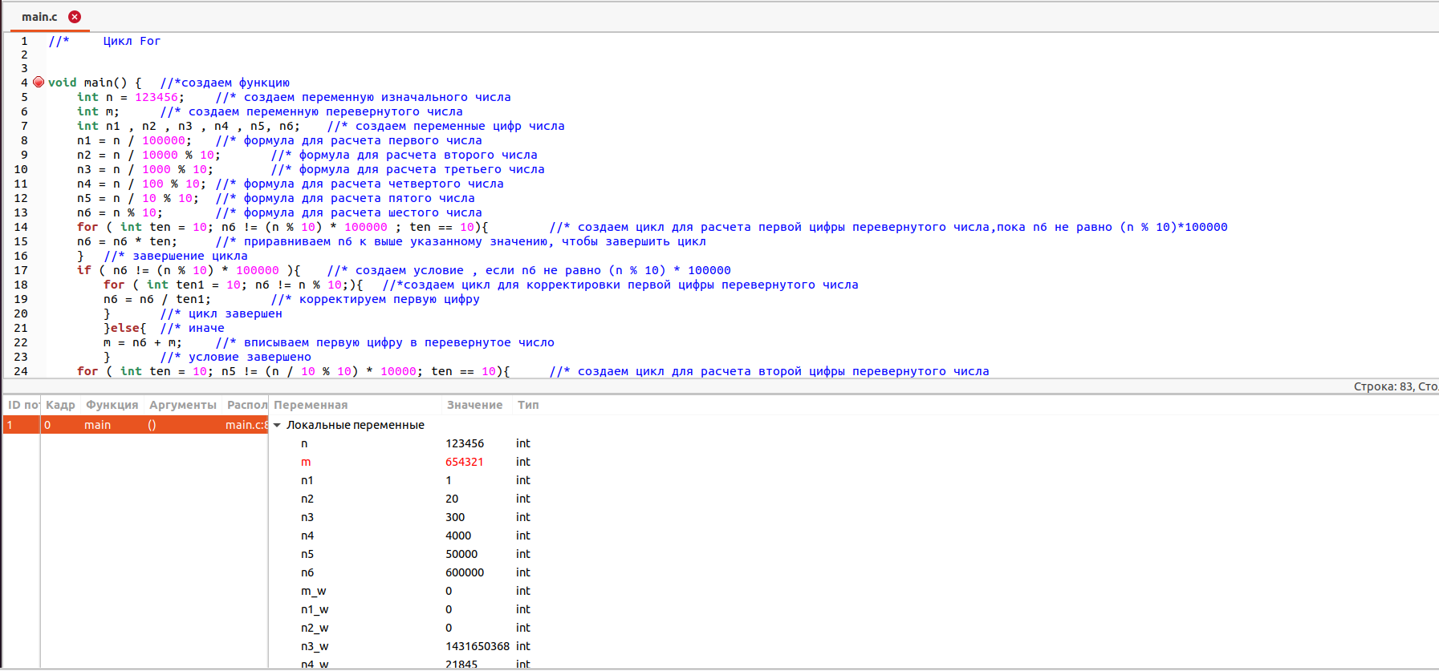
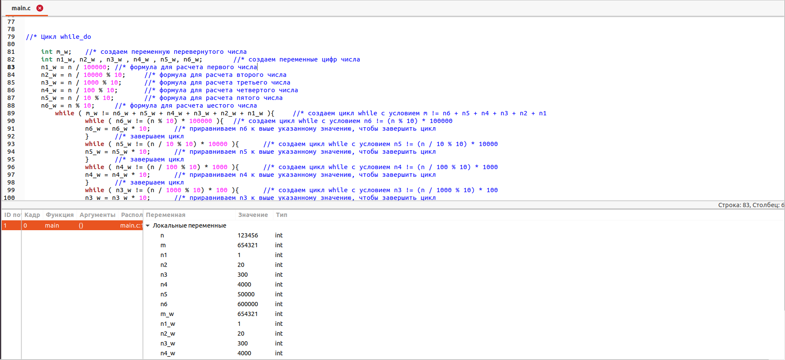
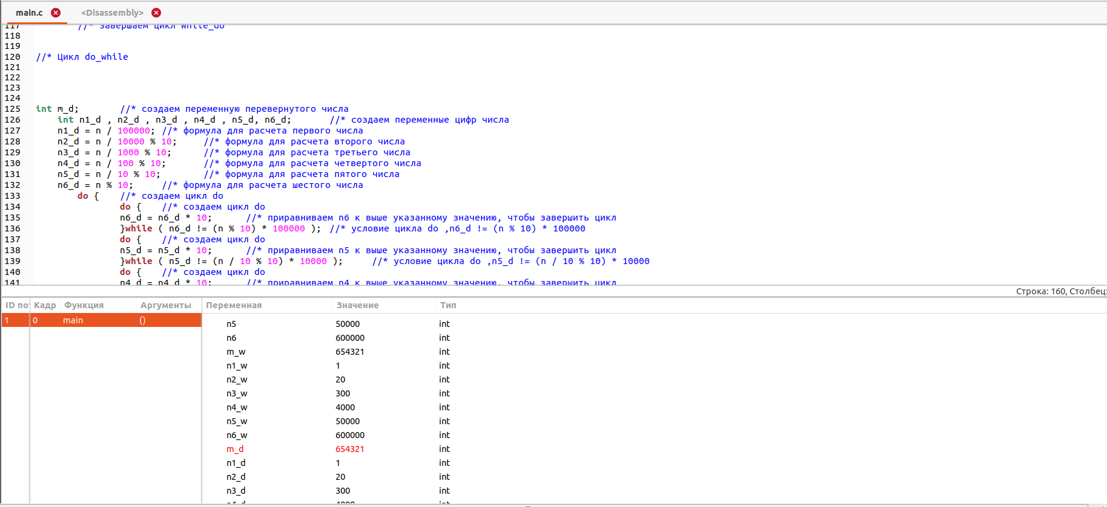
- Бачимо, що результат вірний. Збережемо зміни у нашій директорії на github через команди git:
valadon@valadon-VirtualBox:~ PROGRAMMING-KNIAZKIN/naxxramass $ git add .
valadon@valadon-VirtualBox:~ PROGRAMMING-KNIAZKIN/naxxramass $ git status
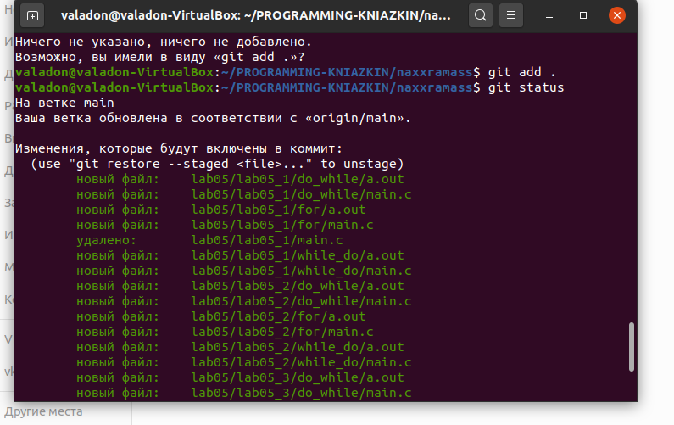
valadon@valadon-VirtualBox:~ PROGRAMMING-KNIAZKIN/naxxramass $ git commit -m “Create lab05_2”
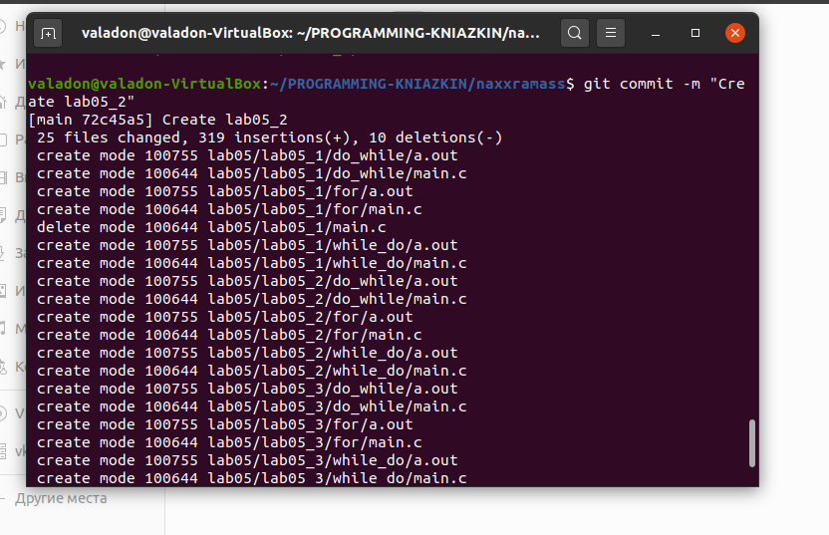
valadon@valadon-VirtualBox:~ PROGRAMMING-KNIAZKIN/naxxramass $ git push
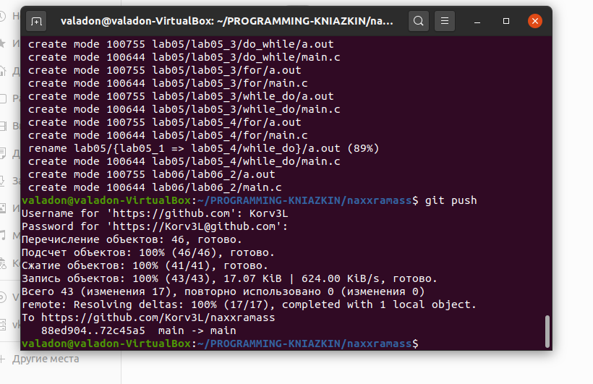

- Способи використання
Дана програма являє собою зворотний порядок фільтру. Можна змінити порядок категорій. Наприклад: 1) Ліки — Мед.аппарати — Самозахист — Гігієна — Побутова хімія; 2) (у зворотньому) Побутова хімія — Гігієна — Самозахист — Мед.аппарати — Ліки
- Висновок
Завдяки цій лабораторній роботі, я навчився робити звичайні циклічні конструкції на язику C різними видами циклів(for, while_do, do_while), у системі Linux, додавати до них коментарі, перевіряти програму на дієздатність у відлагоднику (nemiver), та відправляти зміни у свій репозиторій на github.

